Задание 2, 4
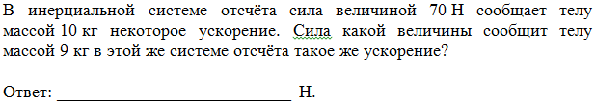 тренировочный вар 1
30 вар в1-2
30 вар в11-2
30 вар в19-2
30 вар в29-2
30 вар в25-2
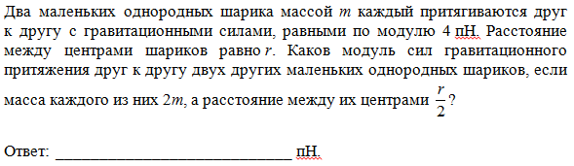 тренировочный вар 2
30 вар в3-2
30 вар в7-2
30 вар в23-2
30 вар в21-2
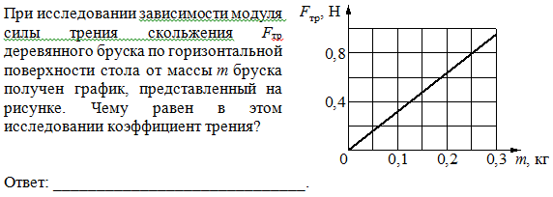 тренировочный вар 3
30 вариантов в5-2
30 вариантов в15-2
30 вариантов в9-2
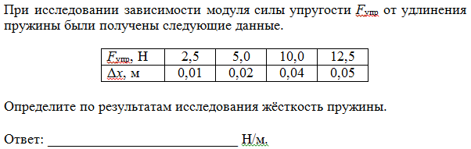 тренировочный вар 4
30 вариантов в17-2
30 вариантов в27-2
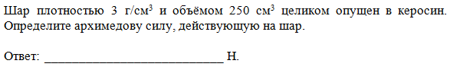
Тренировочный вариант 2
30 вариантов в11-4
30 вариантов в21-4
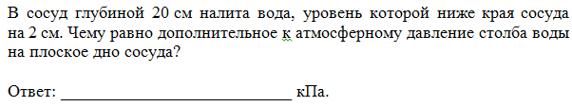
Тренировочный вариант 4

Задания 5 и 6
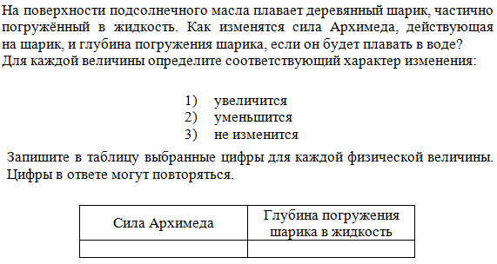
Тренировочный вариант 3
30 вариантов в25-6
30 вариантов в7-6
30 вариантов в15-5

30 вариантов в1-5
30 вариантов в9-5
30 вариантов в3-6
30 вариантов в21-6
30 вариантов в13-6
30 вариантов в25-5

30 вариантов в3-5
30 вариантов в5-6

